操作系统原理实验报告
- 个人信息

数据科学与计算机学院 18级软件工程教务2班 林文锋 17326032

- 实验题目

实验2第2部分

- 实验目的

- 掌握bootloader的执行过程
- 进行堆栈跟踪和中断的处理

- 实验要求

- 查看相关代码文件来理解bootloader的执行过程
- 编写代码完善lab1的结构

- 实验方案

- 分析 bootloader 进入保护模式的过程
- 分析 bootloader 加载 ELF 格式的 OS 的过程
- 实现函数调用堆栈跟踪函数
- 完善中断初始化和处理

- 实验过程

练习 3：分析 bootloader 进入保护模式的过程。（要求在报告中写出分析）
BIOS 将通过读取硬盘主引导扇区到内存，并转跳到对应内存中的位置执行 bootloader。请分析bootloader 是如何完成从实模式进入保护模式的。
提示：需要阅读 3.2.1 小节“保护模式和分段机制”和 lab1/boot/bootasm.S 源码，了解如何从实模式切换到保护模 式。
答：可以知道bootasm.S记录了bootloader从实模式进入保护模式的过程中运行的汇编指令，我们打开bootasm.S并根据代码具体分析：
- 关闭中断、将flag置0和将段寄存器置0
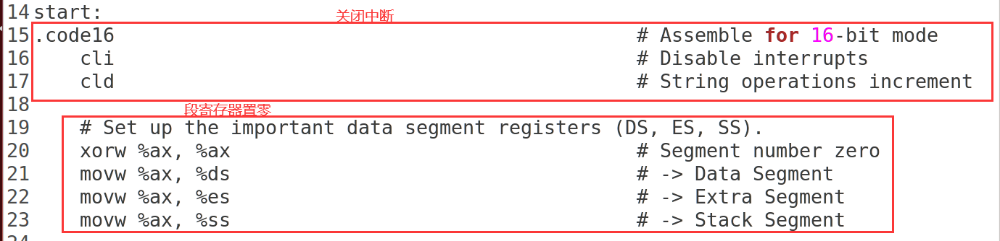

- 打开A20 Gate，使其可以访问4G的内存空间
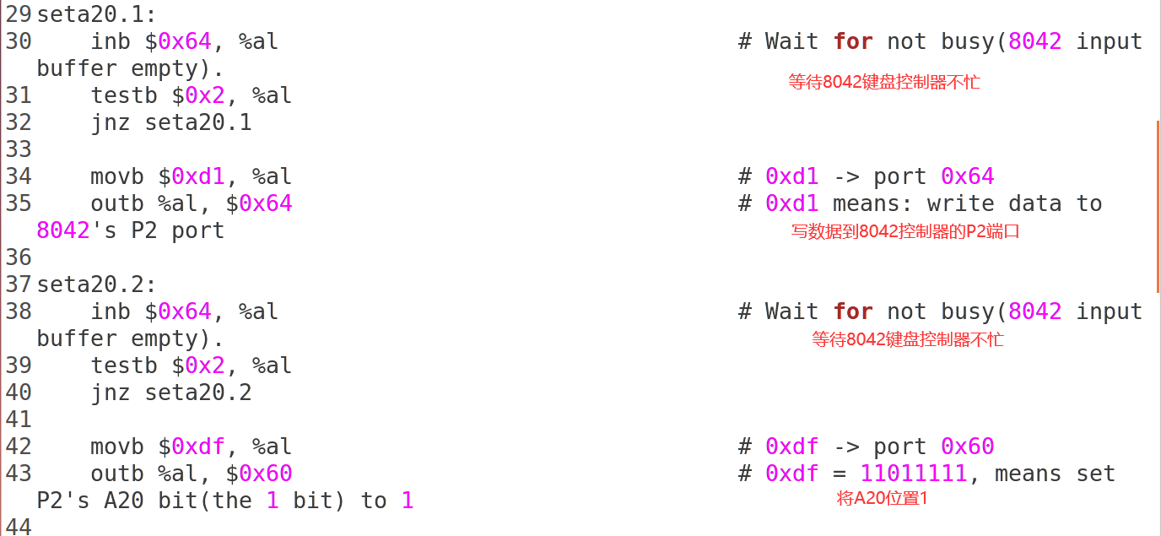

- 初始化GDT表
- 进入保护模式
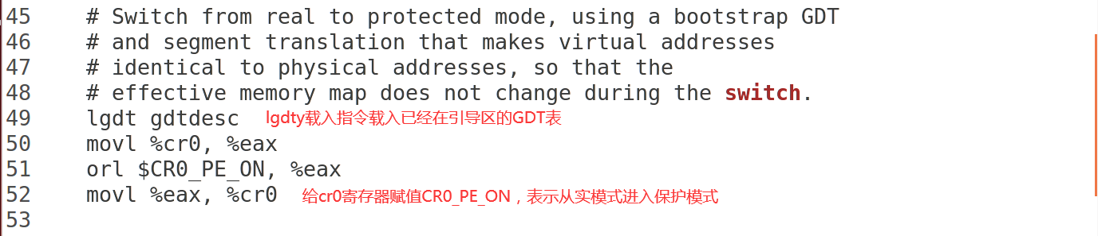

- 长跳转到32位代码段，重装CS和EIP
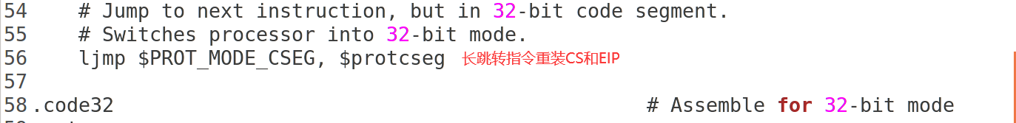

- 重装段寄存器
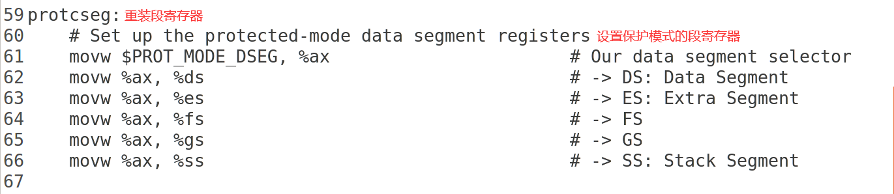

- 转入保护模式完成，建立堆栈，进入boot主方法
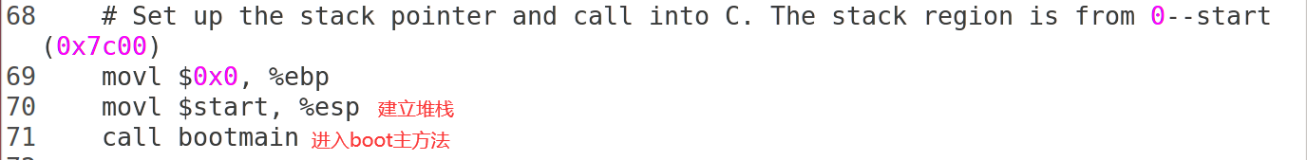
练习 4：分析 bootloader 加载 ELF 格式的 OS 的过程。（要求在报告中写出分析）
通过阅读 bootmain.c，了解 bootloader 如何加载 ELF 文件。通过分析源代码和通过 qemu 来运行并调试bootloader&OS，
提示：可阅读 3.2.3“硬盘访问概述”，3.2.4“ELF 执行文件格式概述”。
- bootloader 如何读取硬盘扇区的？
bootloader通过识别ELF头部是否和标准格式相同来读取硬盘扇区。
- bootloader 是如何加载ELF格式的OS？
很容易知道bootloader加载ELF格式的OS的过程源码记录在bootmain.c中，我们打开bootmain.c并分析其相关函数：

- readsect函数从设备的第secno扇区读取数据到dst位置
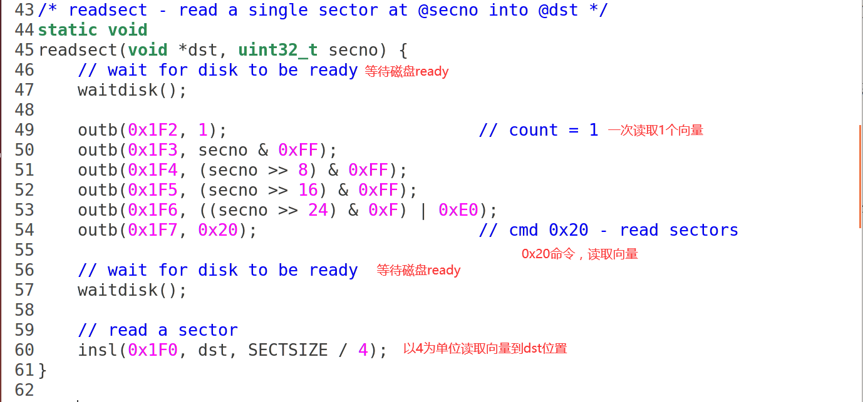

- readseg函数简单包装了readsect，可以从设备读取任意长度的内容
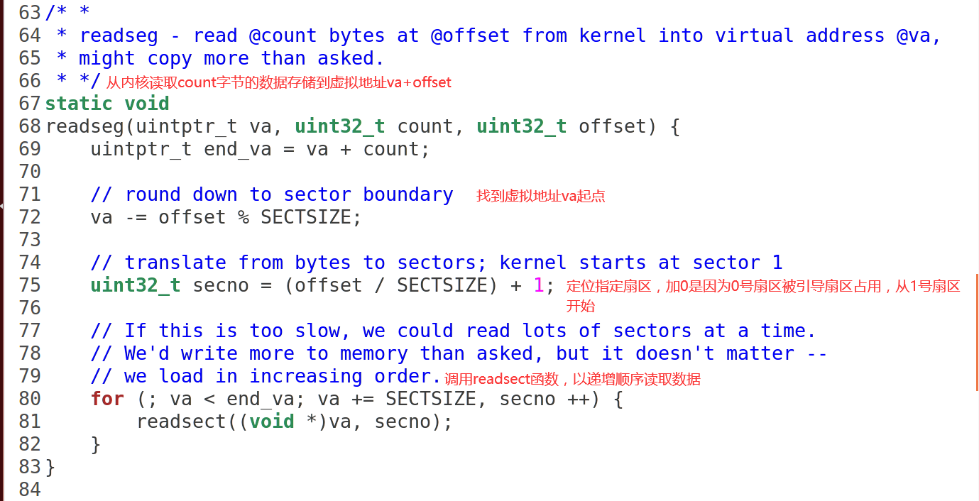

- bootmain
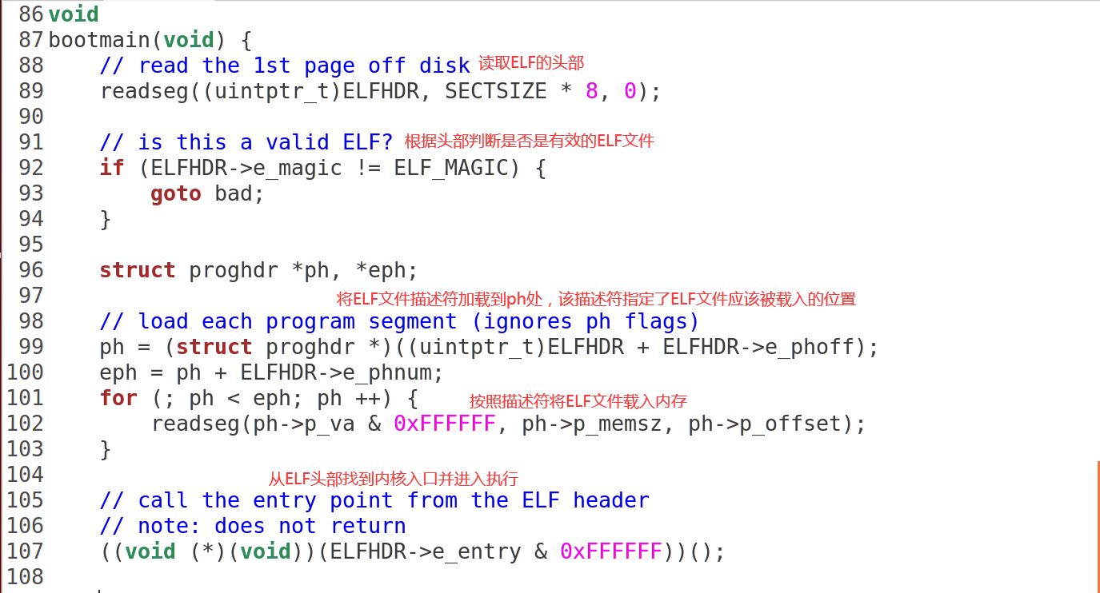
至此，bootloader 是如何加载 ELF 格式的OS已经叙述完毕。

练习 5：实现函数调用堆栈跟踪函数 （需要编程）
我 们 需 要 在lab1中完成kdebug.c 中函数print_stackframe 的实现 ，可以通过 函 数 print_stackframe 来跟踪函数调用堆栈中记录的返回地址。在如果能够正确实现此函数，可在 lab1中执行“make qemu”后，在qemu模拟器中得到类似如下的输出：
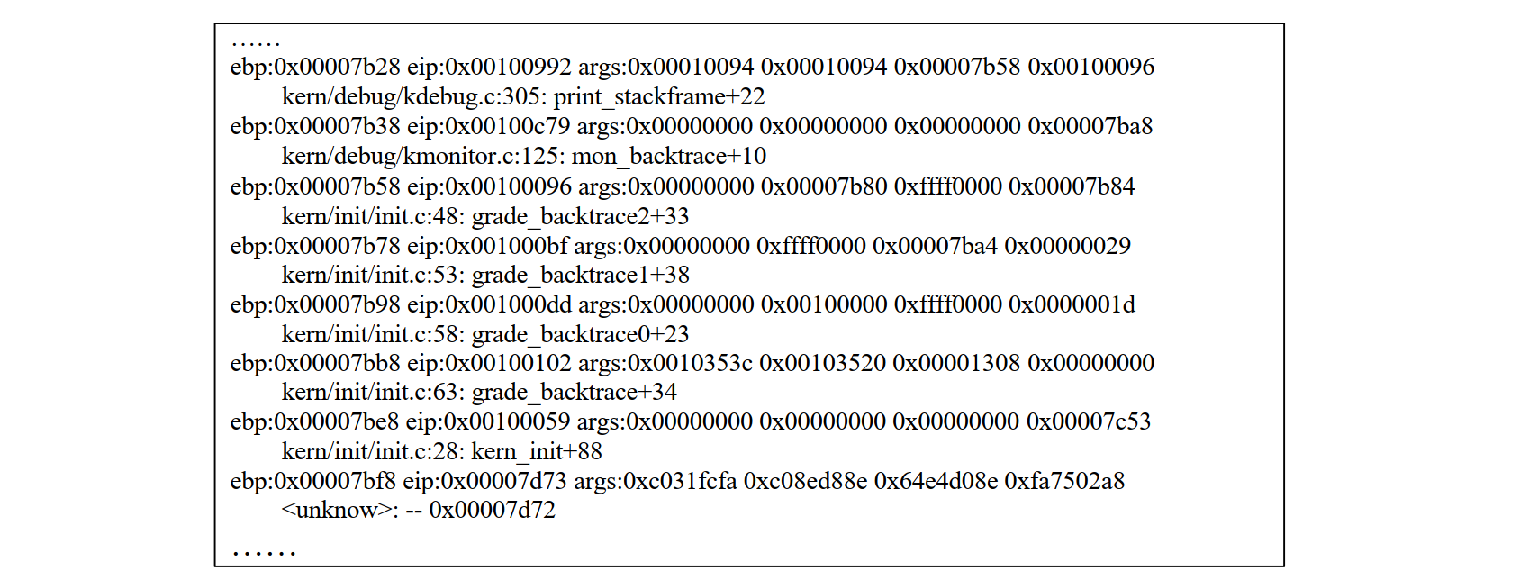
请完成实验，看看输出是否与上述显示大致一致，并解释最后一行各个数值的含义。
提示：可阅读 3.3.1 小节“函数堆栈”，了解编译器如何建立函数调用关系的。在完成 lab1 编译后，查看 lab1/obj/bootblock.asm，了解 bootloader 源码与机器码的语句和地址等的对应关系；查看 lab1/obj/kernel.asm，了解 ucore OS 源码与机器码的语句和地址等的对应关系。
要求完成函数 kern/debug/kdebug.c::print_stackframe 的实现，提交改进后源代码包（可以编译执 行），并在实验报告中简要说明实现过程，并写出对上述问题的回答。

我们打开文件kdebug.c，观察print_stackframe函数中所给的提示性注释：
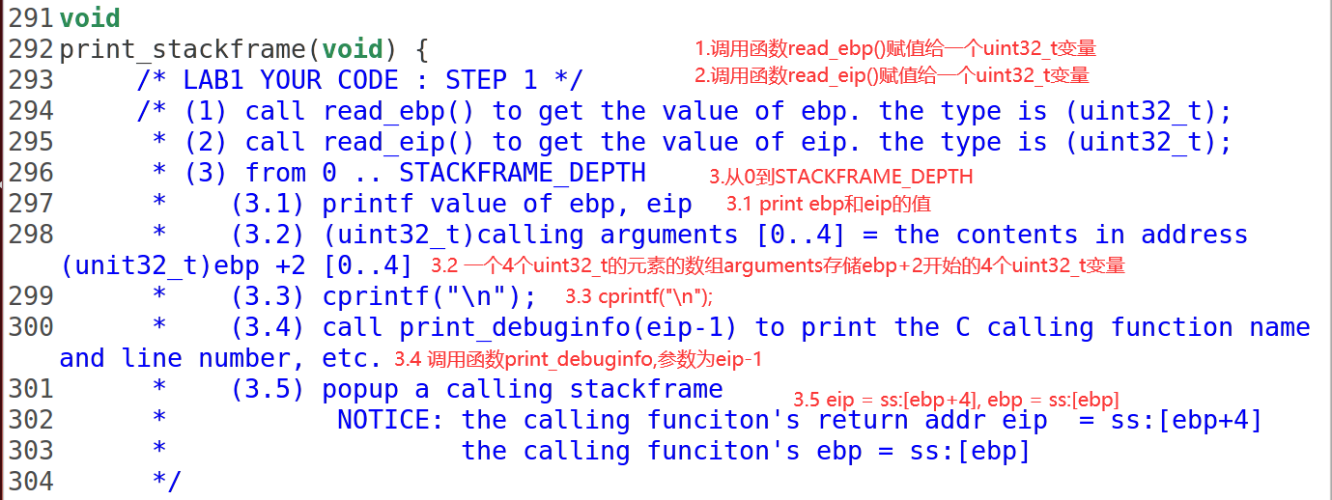
根据以上注释的释义，我们可以编写出print_stackframe函数如下：
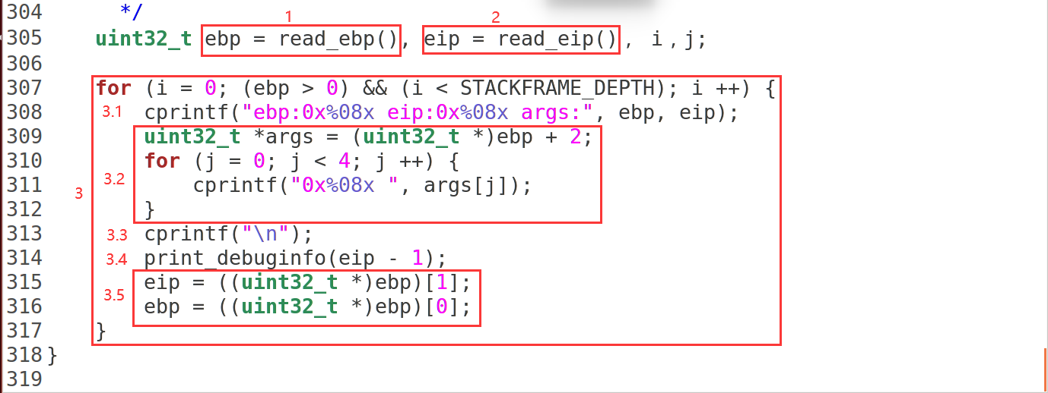

在lab文件夹下执行命令make qemu得到如下输出：
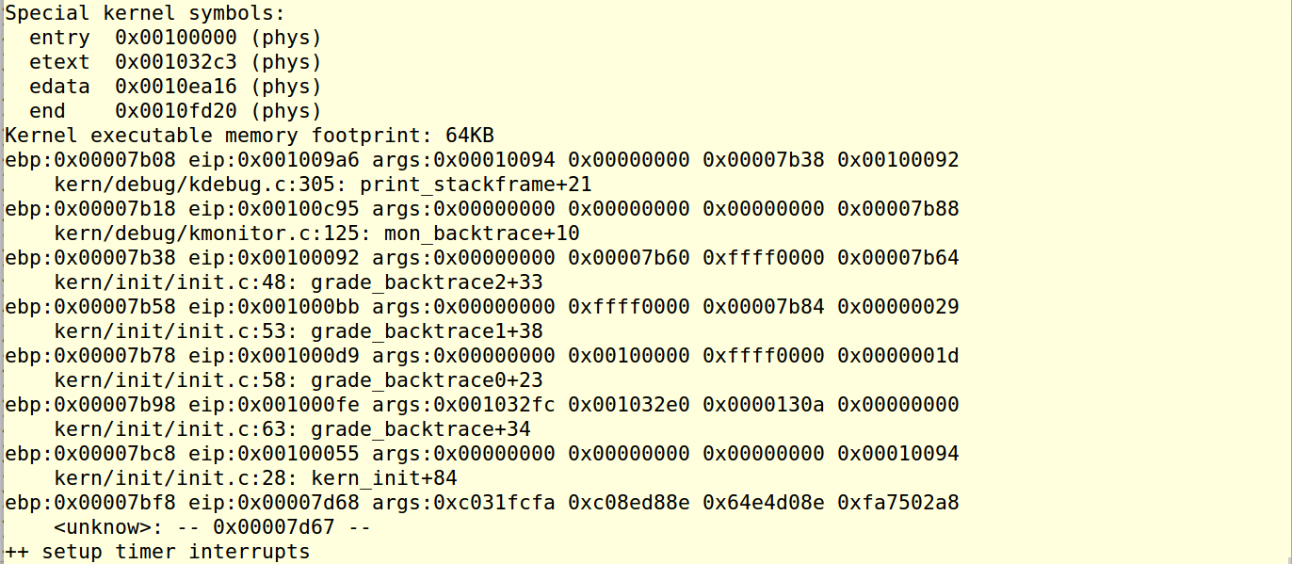
与期待结果显示大致一致，最后一行为：
ebp:0x00007bf8 eip:0x00007d68 args:0xc031fcfa 0xc08ed88e 0x64e4d08e 0xfa7502a8
<unknow>: -- 0x00007d67 –
ebp指向的调用后的地址，以此为线索可以得到所有使用堆栈的函数ebp；eip指向caller调用时的地址；
最后一行对应的是第一个使用堆栈的函数，bootmain.c中的bootmain。
bootloader设置的堆栈从0x7c00开始，使用"call bootmain"转入bootmain函数。
call指令压栈，所以bootmain中ebp为0x7bf8，并由eip得知caller的地址是0x7d68。

练习 6：完善中断初始化和处理 （需要编程） 请完成编码工作和回答如下问题：
- 中断向量表中一个表项占多少字节？其中哪几位代表中断处理代码的入口？

中断向量表一个表项占用8字节，其中2-3字节是段选择子（selector），0-1字节和6-7字节拼成位移（offset），两者联合便是中断处理程序的入口地址。

2. 请编程完善 kern/trap/trap.c 中对中断向量表进行初始化的函数 idt_init。在 idt_init 函数中，依次对所有中断入口进行初始化。使用 mmu.h 中的 SETGATE 宏，填充 idt 数组内
容。注意除了系统调用中断(T_SYSCALL)以外，其它中断均使用中断门描述符，权限为内核态权限；而系统调用中断使用异常，权限为陷阱门描述符。每个中断的入口由tools/vectors.c 生成，使用 trap.c 中声明的 vectors 数组即可。

打开trap.c，根据注释编写代码：
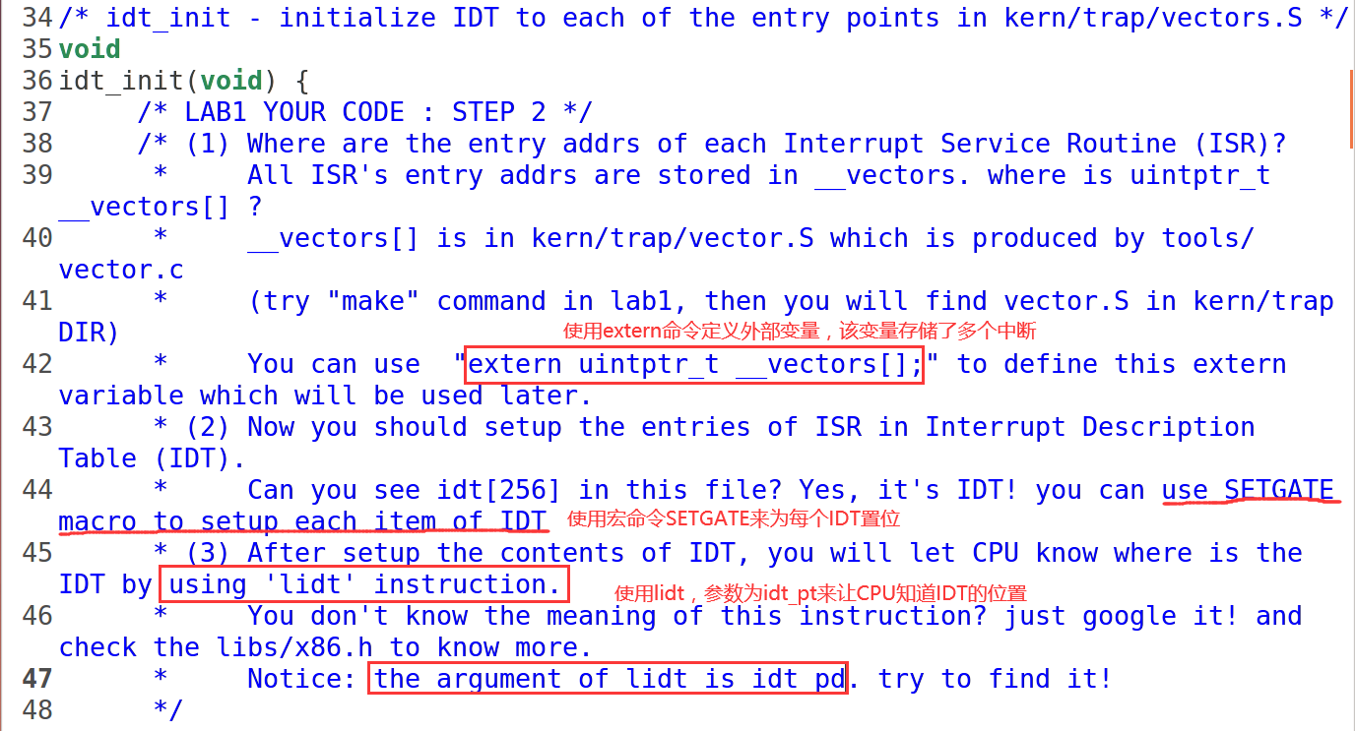

根据以上注释释义，我们找到两个相关的内容：
宏命令SETGATE：
- 由代码看出SETGATE本质是设置生成一个4字节的中断描述表项
- gate为中断描述符表项对应的数据结构，定义在mmu.h为struct gatedesc
- istrap标识是中断还是系统调用，唯一区别在于，中断会清空IF标志，不允许被打断
- sel与off分别为中断服务例程的代码段与偏移量，dpl为访问权限
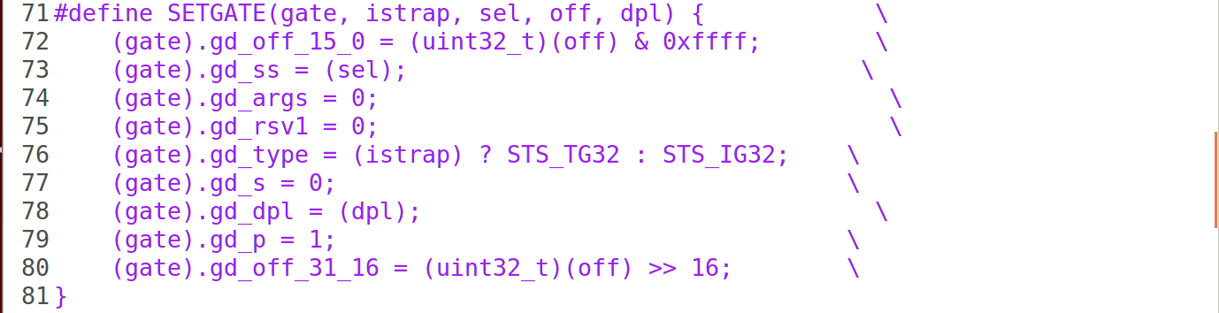
查看vector.S定义的中断号定义
- 保护模式下有256个中断号，0~31是保留的, 用于处理异常和NMI(不可屏蔽中断); 32~255由用户定义, 可以是设备中断或系统调用.
- 所有的中断服务例程，最终都是跳到__alltraps进行处理
- 注意这里的标号对应的地址为代码段偏移量

之后我们编写代码如下：
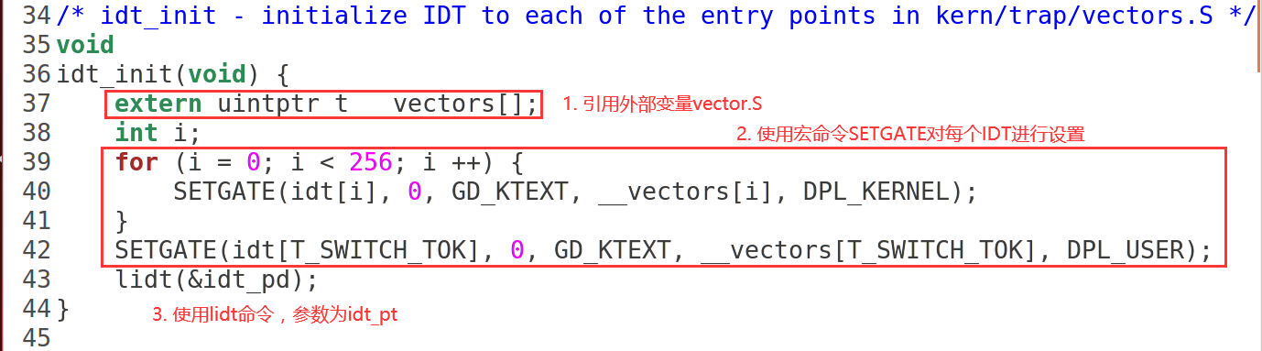

3. 请编程完善 trap.c 中的中断处理函数 trap，在对时钟中断进行处理的部分填写 trap 函数中处理时钟中断的部分，使操作系统每遇到 100 次时钟中断后，调用 print_ticks 子程序，向屏幕上打印一行文字”100 ticks”。
完成这问题 2 和 3 要求的部分代码后，运行整个系统，可以看到大约每 1 秒会输出一次”100 ticks”，而按下的键也会在屏幕上显示。
提示：可阅读 3.3.2 小节“中断与异常”。

我们根据trap.c中的trap函数得知需要补充的函数实现是trap_dispatch函数，我们找到第一个case，里面有我们需要完成的步骤的注释，释义如下：
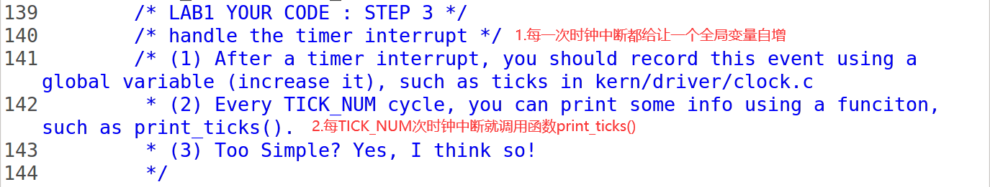
根据以上释义和clock.h中的外部变量ticks，我们补充代码如下：
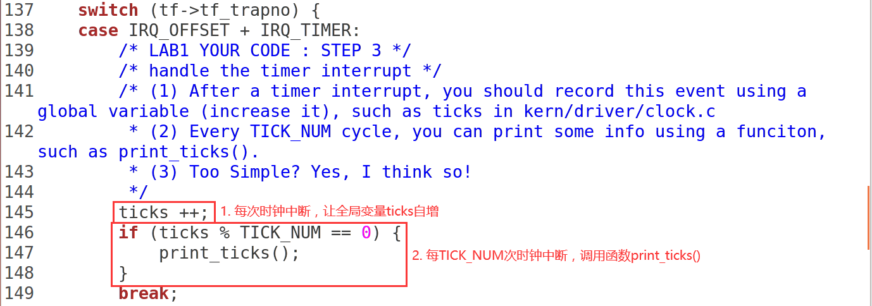
使用命令make qemu，发现确实每隔一段时间就会输出一次100 ticks：
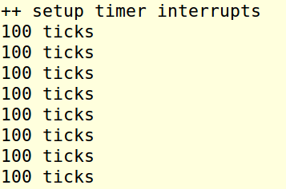

扩展练习 Challenge（需要编程）
扩展 proj4,增加 syscall 功能，即增加一用户态函数（可执行一特定系统调用：获得时钟计数值），当内核初始完毕后，可从内核态返回到用户态的函数，而用户态的函数又通过系统调用得到内核态的服务（通过网络查询所需信息，可找老师咨询。如果完成，且有兴趣做代替考试的实验，可找老师商量）。
需写出详细的设计和分析报告。完成出色的可获得适当加分。
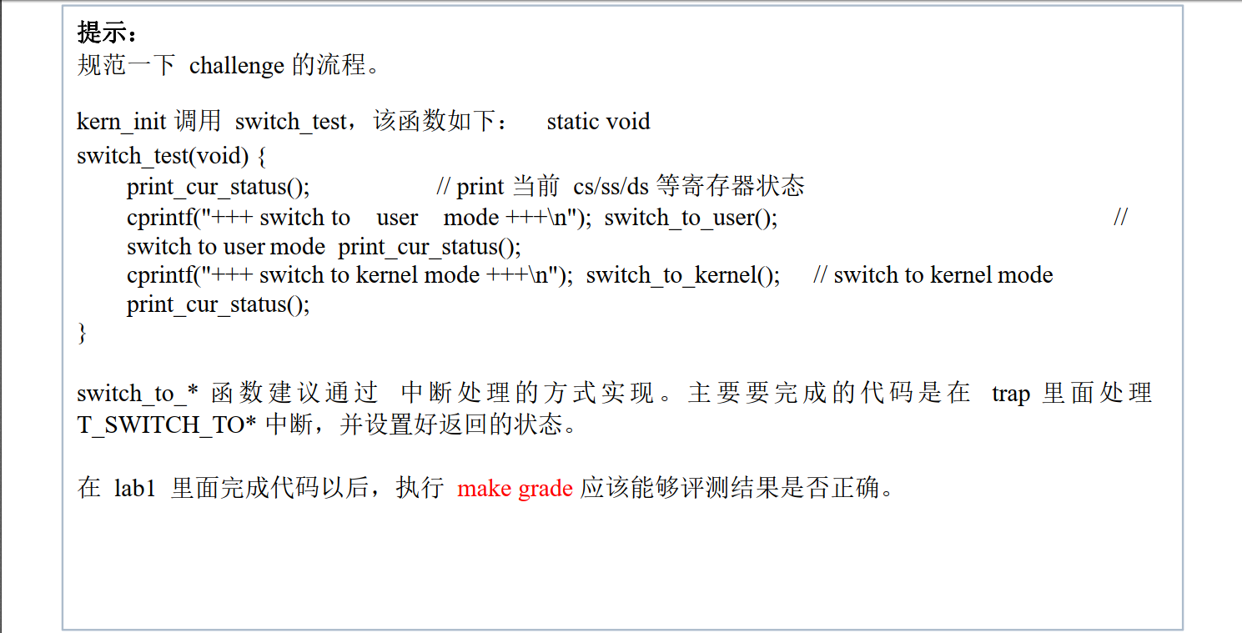
首先，我们在step 2的idt_init函数中已经用SETGATE命令，将用户态转成内核态的开关关闭了，所以我们的第一个步骤就是回到idt_init函数将开关打开：
在建议中，我们知道switch_to_*函数应该通过终端处理方式实现，并且在step3中我们发现有两个case参数是为空的，从case参数的命名可以看出他们是转换的关键中断参数，这两个两个中断是 T_SWITCH_TOU 和 T_SWITCH_TOK ，一个是切换到用户态，另一个是切换回内核态，显然是希望我们通过这两个中断来进行上下文切换。内核已经为我们提供了这两个中断号，我们只需要在 ISR 中修改一下段寄存器的值就行了。
那么稍微分析跟踪一下 ISR 的流程，首先在中断表中注册的vectors 数组中存放着准备参数和跳转到 __alltraps 函数的几个指令，在 __alltraps（在 kern/trap/trapentry.S 中定义）函数中，将原来的段寄存器压栈后作为参数 struct trapframe *tf 传递给 trap_dispatch ，并在其中分别处理。
由于中断处理函数在退出的时候会把这些参数全部 pop 回寄存器中，于是我们可以趁它还在栈上的时候修改其值，在退出中断处理的时候相应的段寄存器就会被更新。
我们这里只需要在 case T_SWITCH_TOU: 和 case T_SWITCH_TOK: 两个 case 处添加修改段寄存器的代码如下：
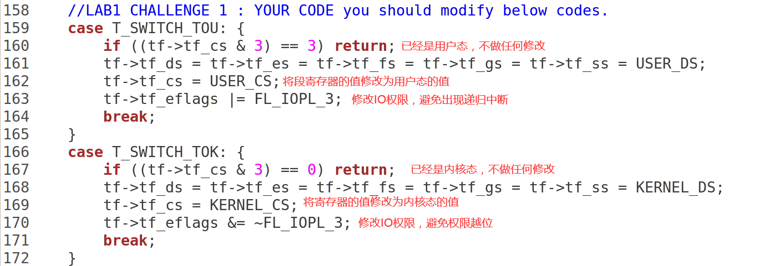
这样的话，只要触发 T_SWITCH_TOU 和 T_SWITCH_TOK 编号的中断， CPU 指令流就会通过 ISR 执行到这里，并进行内核态和用户态的切换。
我们在修改段寄存器的值的同时还修改了IO权限位，这是因为：在输出的时候，由于 in out 是高权限指令，切换到用户态后跑到这两个指令 CPU 会抛出一般保护性错误（即第 13 号中断）。而源码中在切换至用户态之后还会有两次输出（ lab1_print_cur_status 和 cprintf ），如果不作处理自然再次导致陷入中断，控制流再次进入 trap_dispatch 中。但是这次 T_GPLT 未被处理，所以会落到 default 中打印错误并退出……于是就递归了。
因此为了能正常地输出，需要修改 IO 权限位。在 EFLAGS 寄存器中的第 12/13 位控制着 IO 权限。这个域只有在 GDT 中的权限位为 0 （最高权限）时，通过 iret 或 popf 指令修改。只有在 IO 权限位大于等于 GDT 中的权限位才能正常使用 in out 指令。我们可以在 trap_dispatch 中通过 trap_frame 中对应位修改 EFLAGS 。
接下来只需要在 kern/init/init.c 中开启题目开关，然后实现题目要求的两个函数 lab1_switch_to_user 和 lab1_switch_to_kernel 。需要另外注意保持栈平衡，在中断反悔的时候，堆栈会有损坏，我们需要根据具体损坏来对堆栈进行修复。
开启题目开关：
那么在lab1_switch_to_user中，调用T_SWITCH_TOU中断即可从内核态转为用户态。
注意从中断返回时，会多pop两位，并用这两位的值更新ss,sp，损坏堆栈。
所以要先把栈压两位，并在从中断返回后修复esp。
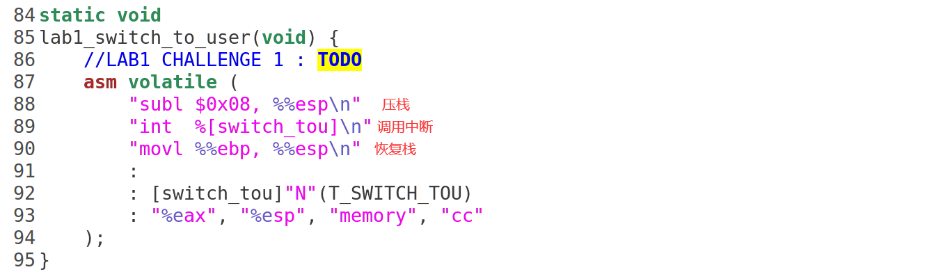
那么在lab1_switch_to_kernel中，调用T_SWITCH_TOK中断。
注意从中断返回时，esp仍在TSS指示的堆栈中。所以要在从中断返回后修复esp。
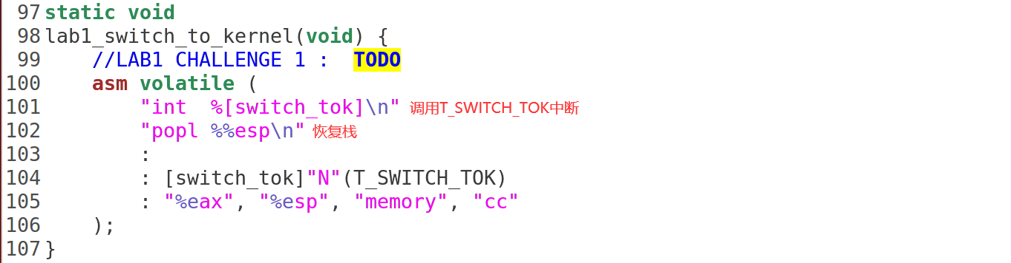
至此代码的具体实现已经完成，我们在lab1文件夹下使用命令make grade，测试结果如下：
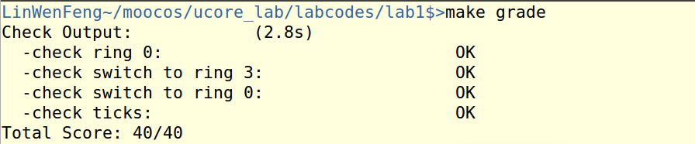

评测结果全部通过，challenge 1完成。

- 实验感想

产生的问题以及解决方法：
- 一开始并不知道某某某过程的具体代码在那些文件当中，所以只能在整个lab1文件夹下寻找并观察具体注释才能知道。
- 对需要编程4个字有莫名的恐慌，因为对于操作系统的知识并没有掌握到很系统的程度，但是发现可以根据注释来理清自己的编程思路，对于一个新手来说是一个很棒的引导过程。
- 编程中有一些命令感觉非常陌生，遇到的参数也是十分难以理解，并且网络上也只给出大概意思而并没有具体分析其出现的原因和位置，不了了之。
- 编程前所需要的步骤并不是很清楚，在整个实验中获得网上的提示才得以继续进行。
- 最后一个challenge涉及到的知识点和代码文件有点多，一开始并不能准确定位具体的函数和位置，在进行了step2和step3的时候发现中断的具体功能之后，明白从用户态转换成内核态应该首先有一个中断，其次才是具体的转换实现，那么我们可以借助这个中断来达成我们转换的目的。

- 参考文献

- 实验2-UCore启动过程-第2部分.pdf
- Shell从入门到精通.pdf
- CSDN博客——LGDT/LIDT - 加载全局/中断描述符表格寄存器
https://blog.csdn.net/judyge/article/details/52343632
- 清华操作系统课程GitHub仓库：
https://github.com/chyyuu/os_course_info

